DOSSIER DE SPONSORING

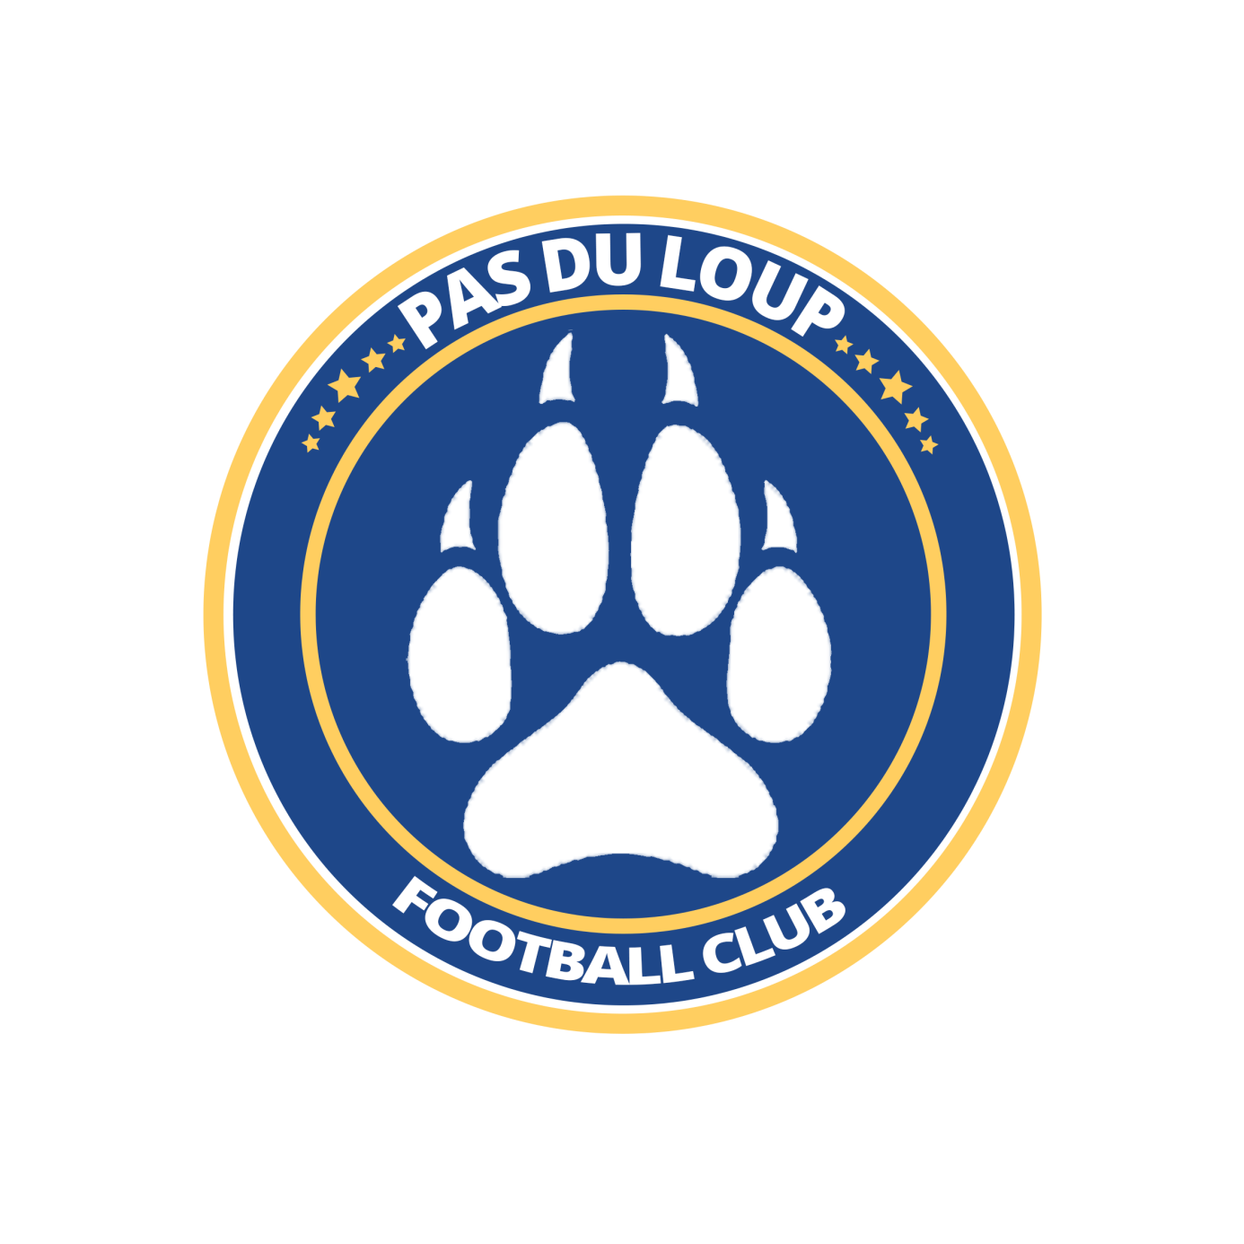

Notre association FC PAS DU LOUP est un club de football situé à Montpellier.
Afin de pouvoir donner plus d’ampleur et de continuer à développer notre club, nous recherchons des partenaires qui pourront nous soutenir.

LES ATOUTS DU SPONSORING

Le sponsoring sportif est une technique de communication efficace pour les entreprises. L’enjeu est de faire connaître l’entreprise et de récolter des retombées valorisantes en termes d’image.

Médiatique et convivial, le sport est le support idéal pour procurer des valeurs positives à la marque d’une entreprise. Le sport porte des valeurs fortes, comme l’esprit de compétition et le dépassement de soi, qui transmettent une image jeune et dynamique. Plus particulièrement, le football est également associé à des valeurs telles que le partage, l’esprit d’équipe, la mixité et l’ouverture.

Le partenariat d’un évènement sportif constitue une opportunité de contact direct et permet de valoriser la marque tout en créant un lien de proximité avec le public : le consommateur se trouve ainsi dans une situation non commerciale, qui le met en confiance. C’est pourquoi l’efficacité du sponsoring sportif est près de trois fois supérieure à celle de la publicité classique, souvent plus coûteuse.

Le message diffusé est généralement implicite, et se limite à la seule évocation de la marque sur le lieu de compétition. Le caractère implicite du message sera compensé par la durée du parrainage et la fidélité, essentielles pour effectuer un sponsoring efficace.

PRESENTATION
Le club de football FC PAS DU LOUP a été créé en janvier 2014 grâce à l’envie et à la ténacité des dirigeant.

Depuis sa création, le club ne cesse de se développer. Pour la saison 2015/2016, 9 catégories sont prévus.
Le club dispose d’une équipe de dirigeant jeune et dynamique, soucieuse du développement d’une bonne image de l’association et très ambitieuse au niveau sportif.

Les licenciés du club évoluent dans une ambiance conviviale et chaleureuse et sont fiers de porter et de défendre la couleur bleu roi du FC PAS DU LOUP
Un joueur citoyen.
Le club en quelques chiffres :
Nombre de licenciés es | 72
Bénévole or licenciés es | 35
Entraineur membre du ca | 12
dirigeant | 4
Nombres total de licenciés es | 123

Le FC PAS DU LOUP est présidé par
M Maktoubi Nordine

06 17 28 20 62
VOS AVANTAGES
Nous vous proposons de vous joindre à notre projet, vous qui êtes une entreprise proche des ambitions et des valeurs de notre jeune club.
Notre équipe dispute des matches alternativement sur le terrain municipal situé rue du pas du loup et à l’extérieur tous les week-ends, dans Montpellier et sa métropole.
Les spectateurs sont toujours nombreux à se réunirent pour nous encourager que ce soit à domicile ou à l’extérieur. Les spectateurs sont composés de la famille, des amis et autres curieux de tous âges et catégories professionnelles.
Nous organisons plusieurs évènement au cour de l’année :

- Un Loto en janvier qui rassemble près de 180 personnes
- La traditionnelle galette des rois qui rassemble tout le club
- La fête du club en juin
- 3 tournois au cour de l’année
- Vente de calendriers des équipes environs 1000 supports

Ainsi votre pub sera présentée lors de ces évènements sur affiches et par des annonces au micro et dans les medias
Vous avez la possibilité d’inscrire votre identité visuelle sur nos maillots.
Cela vous donnera ainsi l’opportunité d’assurer la visibilité de votre entreprise au niveau départemental.
Vous pourrez acquérir une plus grande notoriété et une image valorisante associée à celle de notre club : sportive, sympathique, et dynamique.
De notre côté, votre participation nous permettra de continuer à faire vivre le club et à le développer
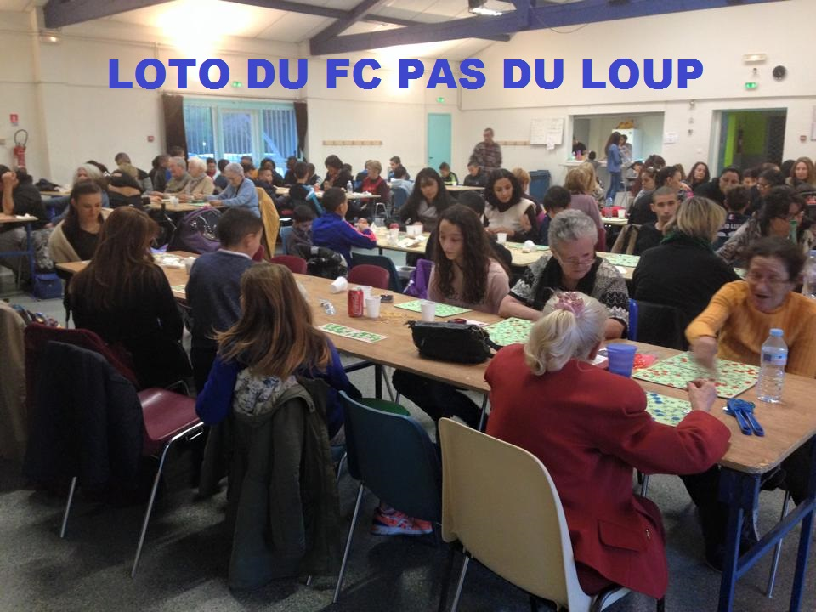
MEDIATISATION LOCALE

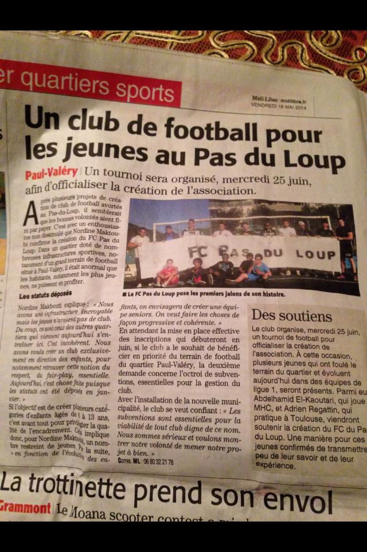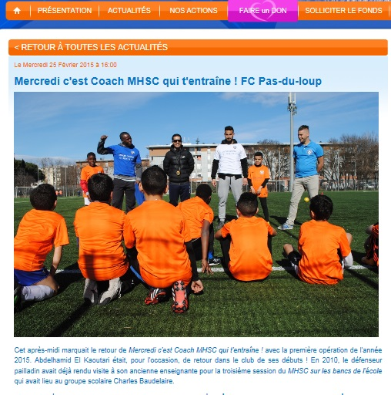

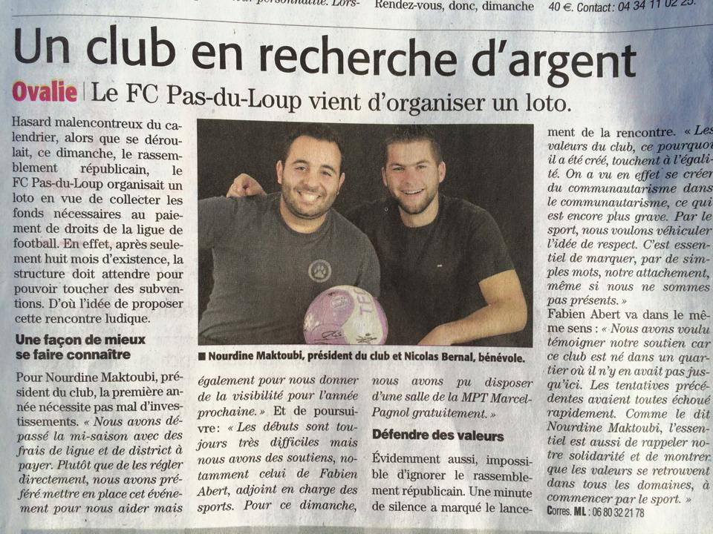

DEVENEZ PARTENAIRE DU CLUB

Equipement : financement de l’équipement, maillots, survêtements, sac, etc... (Sur devis).

Déplacement : financement des frais de déplacements (essence, autoroutes, etc.) Ou mise à disposition de véhicule.

Dons : dotation de matériel sportif ou d’équipement, dons d’argent.

En nature : mis à disposition de votre entreprise.

NOS ENGAGEMENTS

Le FC PAS DU LOUP s’engage a communiqué le plus souvent possible l’identité de votre entreprise sous différentes formes :

- Flocage logo de votre entreprise sur les équipements et supports marketing du club
- Grâce à des annonces au micro lors de nos évènements.
- Grâce à des liens sur notre site Internet et sur notre page Facebook.
- Grâce à la mise en service de vos supports de communication au sein du club.
- Encourager les membres de l’association à avoir recours aux services proposés par les partenaires.
- Remplir ensemble une convention

Pour tout sponsoring, nous nous engageons à vous fournir une facture en bonne-et-du-forme ce qui vous permettra de déduire fiscalement la somme versée ou de bénéficier d’une déduction d’impôts de 60 % pour tout mécénat. Ainsi que créer ensemble une convention détaillant vos engagements et ceux de l’associations.

L’ENGAGEMENT MORAL

Notre engagement moral est très fort au sein du secteur pas du loup.
Nous considérons ce sport dans un ensemble global incluant le cadre footballistique et sa vision sportive ainsi que le cadre social et ses aspects liés aux comportements et actions faites pour le bien commun.
Nous exigeons de nos licenciés de respecter des règles de base telle que le respect des partenaires, adversaires, arbitres, éducateurs, dirigeants.
Tous ces éléments font partis de notre charte et nous demandons à nos joueurs, dirigeants d’être exemplaires.

Le jeu avant l’enjeu.

FC PAS DU LOUP
47 PLACE DE CHINE
34070 MONTPELLIER
06 17 28 2 62 / FCPL@LIVE.FR

